角色系统策划案
负责人 | 文档版本 | 内容 | 日期
王青山 | 1.0.0 | 系统设计与策划案撰写 | 2025/8/20
目录
战斗系统策划案 1
一、 系统概述 1
1.1 系统定位 1
1.2 核心目标 1
1.3 战斗流程 2
二、 系统详解 2
2.1 核心战斗机制 2
2.2 数值框架 5
三、 UI交互设计与美术需求 7
3.1 UI交互原型 7
3.3 美术需求 9
四、 配置表字段设计 10
4.1 局内等级经验表 (BattleLevel_Table.xlsx) 10
4.2 敌人属性表 (Enemy_Table.xlsx) 10
五、 数据埋点需求 11
5.1 设计目的 11
5.2 埋点事件详情 11

系统概述

系统定位
以“英雄”为绝对核心，驱动玩家的收集、养成、策略构筑和付费转化。我们强调“单局体验的随机性”与“长期养成的确定性”之间的平衡，让玩家在每一次战斗中都能体验到肉鸽玩法的“构筑”乐趣，同时通过局外养成获得实力的稳定提升，从而挑战更高难度的内容。

核心循环
·英雄获取：通过抽卡、活动等方式获得新英雄，扩充策略选择。
·局外养成：对英雄进行升级、升星，解锁基础能力，提升战斗起始优势。
·局内战斗：携带养成后的英雄进入战斗，通过升级触发肉鸽，围绕英雄专属的技能词 条进行Build构筑，形成独特的战斗风格。
·资源获取：战斗胜利后获得养成材料、代币等，反哺局外养成。
·挑战循环：随着英雄池和养成度的加深，挑战更高难度的玩法，获取更稀有的英雄和 资源，形成正向循环。

系统详解

2.1 英雄基础设定
英雄是玩家在游戏中的唯一战斗单位，其基础设定由 品质、元素、职业 三个维度构成。

2.1.1 英雄品质
品质决定了英雄的基础属性、成长上限以及技能机制的复杂度：
品质 | 稀有度 | 核心定位 | 设计思路
普通 | R | 基础/新手 | 技能机制简单直接，帮助玩家理解元素和职业克制。
史诗 | SR | 进阶/核心 | 拥有一定的技能联动性，是玩家中期的主力。
传说 | SSR | 强力/策略核心 | 技能组开始出现改变战局的机制，构筑玩法的核心组件。
神话 | UR | 规则改变者 | 技能阶级隔离，拥有独一无二的战斗机制或改变战场的特殊能力，是玩家的终极追求。

2.1.2 英雄元素
首发版本包含 冰、火、雷、风 四种基础元素，以及为未来迭代准备的虚空元素。
·克制关系：
火 克 风
风 克 雷
雷 克 冰
冰 克 火
克制方对被克制方造成 125% 的伤害；
·虚空元素：
（1）对所有基础元素（冰、火、雷、风）造成 115% 的伤害；
（2）不被任何基础元素克制；
（3）在玩法中，虚空英雄可被视为 任意元素 以满足上阵限制（例如，“必须上阵2个火元素英雄”的关卡， 可上阵1火1虚空）；

2.1.3 英雄职业
职业决定了英雄的战斗风格和基础数值模型：
职业 | 核心职责 | 关键属性 | 数值模型特点
战士 (Warrior) | 近战输出/副坦 | 攻击力、生命值 | 攻防均衡，拥有一定的生存和持续输出能力。
射手 (Marksman) | 远程物理输出 | 攻击力、暴击率 | 生存能力弱，但拥有最高的单体物理持续输出。
法师 (Mage) | 远程法术输出 | 技能强度、冷却 | 依赖技能进行爆发或范围伤害。
坦克 (Tank) | 承受伤害/保护 | 生命值、防御力 | 拥有嘲讽、护盾或减伤技能，吸引敌方火力。
辅助 (Support) | 治疗/增益/控制 | 技能强度、生命值 | 为团队提供治疗、增益Buff或对敌人施加控制效果。

2.1.4 英雄羁绊
英雄之间可能存在独特的羁绊关系，同时上阵时会激活超越常规的强大效果，成为构筑顶级阵容的核心。

2.2 英雄战斗与成长（局内Roguelike系统）

2.2.1 战斗等级
（1）英雄在单场战斗中通过击败敌人获取经验，提升战斗等级。
（2）基础等级上限为20级。每次升级，触发一次肉鸽选择。
（3）局外天赋树系统可少量提升经验获取速率，使玩家在战斗后期有机会突20级，获得更多词条选择机会， 形成局外养成优势。

2.2.2 肉鸽技能词条
·英雄专属词条池：每个英雄都拥有一个完全独立的、精心设计的技能词条库（例 如20-30个）。这些词条深度契合该英雄的技能和定位。
·三选一机制：英雄每次提升战斗等级时，会从其尚未解锁的词条池中，随机抽取 3个词条供玩家选择。

2.3 局外养成系统
局外养成提供稳定的数值成长，是玩家长期追求的目标。

2.3.1 英雄升级
·升级操作：英雄升级并不是绑定在英雄身上，而是在阵容布阵位上，切换英雄无 损继承等级。
·升级消耗：英雄经验和金币。
·等级进阶：达到特定等级需要突破等级，例如20级时需要消耗经验和进阶材料。
·升级限制：最高等级英雄不能超过队伍中最低英雄10级。

2.3.2 英雄升星
·升级消耗：同名英雄碎片或对应元素的通用材料。
·升星提升：大幅度提升属性，并可能解锁或强化英雄的被动技能。
·满星设定：英雄达到满星后，再次获取该英雄将按规则转化为其他资源。
·升级限制：普通和史诗英雄无法升星，只有传说和神话英雄可以升星。

2.3.3 英雄转化
·重复英雄：
获取英雄品质 | 转化资源 | 资源用途
普通 | 对应元素的通用升星材料 | 用于升星任意同元素的普通/史诗英雄。
史诗 | 招募商店代币 | 在招募商店兑换元素材料、招募券、指定英雄碎片等。
传说 | 该英雄的碎片 | 用于该英雄的升星。
神话 | 该英雄的碎片 | 用于该英雄的升星。

·满星英雄：传说/神话英雄满星后，再次获取其碎片可转化为一种稀有代币，用 于在特殊商店兑换顶级资源。

2.4 阵容系统
阵容系统是玩家策略的集中体现，是连接英雄池和实际战斗的桥梁。

2.4.1 编队规则
·队伍上限：每支战斗队伍最多可编入 4名 英雄。
·预设编队：玩家可预设最多8支队伍，方便在不同玩法（如元素副本、竞技场、 主线推图）之间快速切换。

2.4.2 养成绑定
·位置绑定：每个出战位绑定英雄等级、装备穿戴，同一位置切换英雄时，继承等 级和穿戴的装备。

2.5 皮肤系统
皮肤系统是外观展示和轻度数值付费的结合点，旨在激励玩家的收藏欲望和核心英雄的深度付费。

2.5.1 收藏属性
·获得即生效：玩家每获得一款未拥有的皮肤，所有英雄都会获得一个微小的永久 属性加成（例如：全英雄攻击力+0.2%，生命值+0.5%）。
·设计目的：鼓励玩家收集所有皮肤，无论是付费还是活动获取，为所有玩家提供 一个普惠的成长线。

2.5.2 穿戴效果
·激活新技能：
（1）获得一个全新的、独立冷却的技能。该技能通常是团队增益或特殊功能性技能。
（2）示例：【战意高扬】 - 每隔20秒，使全队英雄的暴击率提高5%，持续5秒。此效果不可叠加。若多个 英雄穿戴了提供【战意高扬】的皮肤，战斗中只有一个生效。
·激活核心词条：
（1）直接激活该英雄肉鸽词条池中一个非常强大的核心词条（例如“羁绊词条”）。
（2）该词条在战斗开始时就默认生效，无需在升级时选择，让英雄的Build能更快成型。
（3）示例：穿戴特定皮肤后，直接激活【羁绊词条】【你的普通攻击现在会引爆目标身上的【灼烧】效果】， 玩家可以从1级就开始享受该核心机制带来的强大战力。

2.6 图鉴系统
图鉴是满足玩家收藏欲、展示游戏世界观和提供长期收集目标的重要系统。

2.6.1 英雄名录
·功能：展示所有已推出英雄。
·状态：分为“已激活”和“未激活”状态。点击已激活的英雄可查看其详细资料 和当前养成状态。

2.6.2 激活奖励
·首次获得：首次获得一名新英雄时，可在图鉴中领取一笔钻石奖励。
·升星奖励：每次已获得英雄升星时，根据星级奖励图鉴积分，用于总进度升级。
·总进度加成：图鉴的总收集进度会转化为一个永久的全局属性加成，类似于皮肤 的收藏属性，但数值更低，作为对老玩家的长期回馈。

数值设计框架

3.1 职业数值公式模版
为了体现职业差异，我们会为不同职业设定不同的基础值和成长系数。
·生命值公式示例：
HP=(BaseHPclass×StarMultiplierstar+LevelHPlevel)×(1+GearBonus%+TalentBonus%)
其中，BaseHPclass是职业基础生命值，坦克>>战士>辅助>法师/射手。
·攻击力公式示例：
ATK=(BaseATKclass×StarMultiplierstar+LevelATKlevel)×(1+GearBonus%+TalentBonus%)
其中，BaseATKclass是职业基础攻击力，射手/法师>战士>辅助/坦克。

3.2 神话英雄阶级隔离设计
神话英雄的强大不仅体现在数值上，更在于机制的独占性。
·独特机制：引入其他品质英雄没有的全新战斗机制。例如：改变地形、召唤高智 能单位、时间操控（加速/减速领域）、复制敌方技能等。
·改变战局的能力：拥有能瞬间扭转战局的“必杀技”或被动。例如：濒死时触发 无敌并吸血、击杀敌人后能永久提升自身属性、能将敌方增益效果“窃取”给我 方全体等。
·复杂的技能交互：其肉鸽词条会产生1+1 > 3的化学反应，构筑上限极高，能围 绕其打造出各种极限流派。

UI交互设计与美术需求

4.1 UI交互原型

4.1.1 英雄列表界面
·原型图描述：
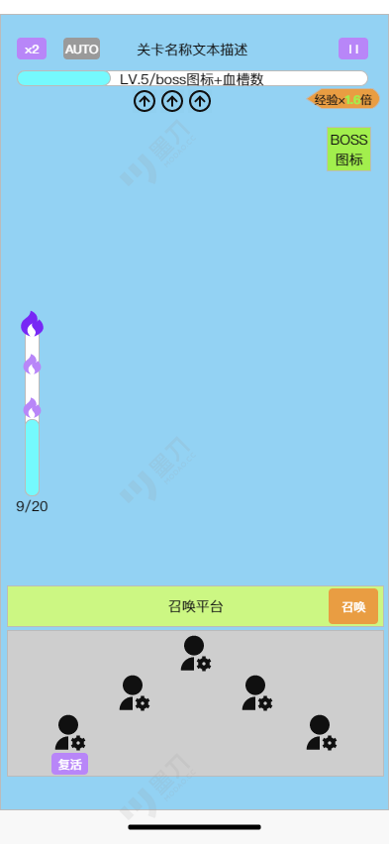
（1）[倍速按钮]：显示当前游戏倍速，分为“×1”、“×2”两种状态，分别用不同颜色显示。
（2）[自动战斗按钮]：用于开启和关闭自动战斗状态，分为开启和未开启两种状态，可与倍速按钮相同显示。
（3）[关卡名称]：通过当前玩法关卡配置读取关卡名称文本进行显示。
（4）[暂停按钮]：点击后暂停游戏并打开暂停界面。
（5）[战斗等级/BOSS血条]：未刷新BOSS怪物时，此处显示战斗等级经验条；若刷新BOSS，则显示BOSS血条。
·交互设计：
（6）[BOSS特性]：在血条下方的小图标，用于展示当前BOSS特性技能，可点击弹出Tips。
（7）[经验倍率]：显示当前战斗经验获取倍率，数字随上阵英雄数量变化。
（8）[BOSS展示]：当刷新BOSS怪物时，出现展示当前BOSS头像，点击弹出Tips显示BOSS名称与描述。
（9）[波次进度]：展示当前关卡波次进度，包含进度条、BOSS波次图标、波次进度数字显示。
（10）[召唤按钮]：能量足够时点击触发召唤系统，能量不足时点击提示“能量不足”。
（11）[能量显示]：显示当前拥有的能量数值。
（12）[英雄站位]：5个固定英雄站位。
（13）[复活按钮]：当有英雄死亡时出现，点击弹出复活界面。

3.1.2 暂停界面
·原型图描述：
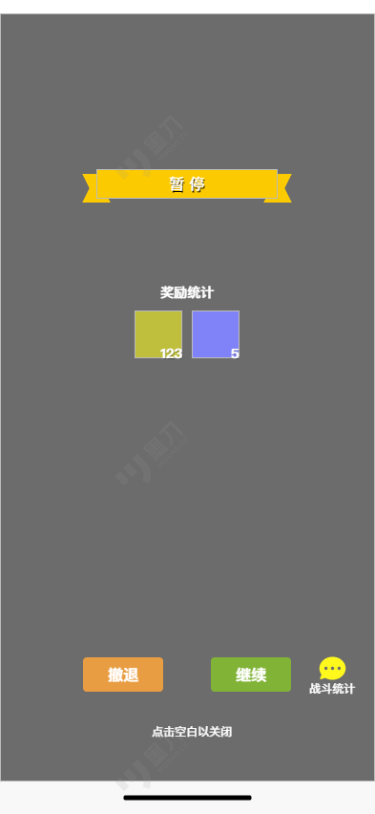
·标题：暂停，标题框；
·奖励区域：
（1）[奖励统计]：副标题文本。
（2）[奖励展示]：显示当前已获得的奖励道具图标和数量，居中排列，一行最多5个道具，无奖励时为空。
·撤退按钮：点击后弹出“战斗撤退”二次确认弹窗，玩家确认后退出当前战斗；
·继续按钮：点击后关闭当前界面继续战斗；
·战斗统计图标：点击后打开战斗数据统计界面；
·关闭提示文本：在界面最下方显示“点击空白处以关闭”文本，提示玩家点击空白处可关闭当前界面；

3.1.3 战斗统计界面
·原型图描述：
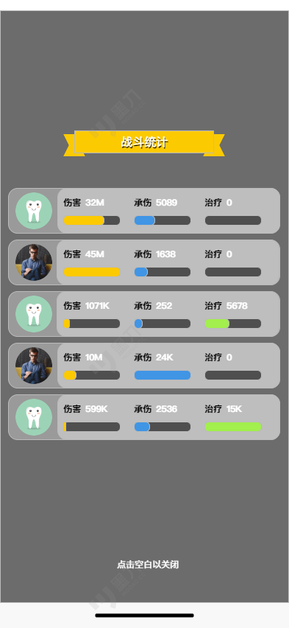
·标题：战斗统计，标题框；
·数据统计区域：
（1）[英雄头像]：显示当前已上阵的英雄头像。
（2）[伤害/承伤/治疗]：采用小图标+数值显示的方式，数值采用数字+单位的显示方式，数字部分向下取整。
（3）[数值进度条]：每个部分数值最大的进度条占满，其他根据比例显示。
·关闭提示文本：在界面最下方显示“点击空白处以关闭”文本，提示玩家点击空白处可关闭当前界面；

3.3 美术需求
资产类型 | 风格要求 | 需求细节
英雄立绘 | 日系幻想/二次元风格，高品质感 | 每个英雄需提供：初始立绘、满星觉醒立绘、皮肤立绘。用于卡面、宣传图、图鉴。
战斗模型 | 2D Spine 或 3D Q版/三头身模型 | 需制作待机、移动、攻击、受击、技能释放、胜利、失败等全套动画。
技能特效 (VFX) | 华丽且辨识度高，符合元素和技能特征 | 普通技能特效简洁明快，神话英雄的技能特效要有“毁天灭地”的视觉冲击力。
UI图标 | 扁平化、高饱和度，风格统一 | 全套技能图标、职业图标、元素图标、货币及材料图标。
界面背景 (BG) | 具有幻想感的场景插画 | 为英雄列表、图鉴、抽卡等核心界面绘制专属背景图。
抽卡动画 | 强烈的仪式感和期待感 | R/SR/SSR/UR 品质的英雄登场需要有明显区分的动画长度和华丽程度。

配置表字段设计

5.1 英雄基础信息表 (HeroBase.xls)
字段名 | 数据类型 | 示例 | 备注
HeroID | int | 1001 | 英雄唯一ID
Name | int | 2001 | 语言表对应英雄名称ID
Rarity | int | 4 | 1-普通, 2-史诗, 3-传说, 4-神话
Element | int | 2 | 1-冰, 2-火, 3-雷, 4-风, 5-虚空
Class | int | 1 | 1-战士, 2-射手...
HeroAttriCfgID | int | 1001 | 关联HeroAttriCfg.xlsx的ID
SkillIDs | string | "10011,10012,10013" | 英雄拥有技能的ID列表
ModelID | string | Char_1001 | 角色模型资源名
PortraitID | string | Port_1001 | 角色立绘资源名

5.2 英雄属性表 (HeroAttriCfg.xlsx)
字段名 (Field Name) | 字段类型 (Type) | 备注 (Description)
ID | int | 属性唯一ID
Hp | int | 生命
Atk | int | 攻击
Def | int | 防御
…… | …… | ……
CRI | int | 暴击
…… | …… | ……

5.3 等级加成表 (Hero.xlsx)
字段名 (Field Name) | 字段类型 (Type) | 备注 (Description)
ID | int | 属性唯一ID
Hp | int | 生命
Atk | int | 攻击
Def | int | 防御
…… | …… | ……
CRI | int | 暴击
…… | …… | ……

5.4 星级加成表 (Hero.xlsx)
字段名 (Field Name) | 字段类型 (Type) | 备注 (Description)
ID | int | 属性唯一ID
Hp | int | 生命
Atk | int | 攻击
Def | int | 防御
…… | …… | ……
CRI | int | 暴击
…… | …… | ……

数据埋点需求

6.1 设计目的
我们将通过分析玩家偏好，持续打磨游戏的核心体验。

6.2 埋点事件详情

6.2.1 事件一：英雄获取 (hero_acquire)
·触发时机：当玩家通过任意途径成功获得一个新英雄时（非碎片）。
字段名 (Field Name) | 字段类型 (Type) | 备注 (Description)
Event_Timestamp | datetime | 事件发生的服务器时间
Player_UID | string / long | 玩家的唯一ID
hero_id | int | 获取的英雄唯一ID
hero_rarity | int | 获取的英雄品质 (1-普通, 2-史诗, 3-传说, 4-神话)
acquire_channel | string | 获取途径的枚举值 (e.g.,"gacha_normal", "gacha_elemental","event_reward", "shard_craft")

6.2.2 事件二：英雄升级 (Wave_Clear_Event)
·触发时机：玩家在英雄详情界面执行了升级操作，并且等级有实际提升时。
字段名 (Field Name) | 字段类型 (Type) | 备注 (Description)
Event_Timestamp | datetime | 事件发生的服务器时间
Player_UID | string / long | 玩家的唯一ID
hero_id | int | 被升级的英雄唯一ID
level_before | int | 操作前的等级
level_after | int | 操作后的等级
exp_item_consumed | String | 消耗的经验道具ID和数量，JSON格式 (e.g., {"item_101": 20, "item_102": 5})

6.2.3 事件三：英雄升星 (hero_starup)
·触发时机：玩家成功对英雄进行升星操作时。
字段名 (Field Name) | 字段类型 (Type) | 备注 (Description)
Event_Timestamp | datetime | 事件发生的服务器时间
Player_UID | string / long | 玩家的唯一ID
hero_id | int | 被升星的英雄唯一ID
star_level_target | int | 成功升到的星级
materials_consumed | String | 消耗的经验道具ID和数量，JSON格式 (e.g., {"item_101": 20, "item_102": 5})

6.2.4 事件四：阵容更新 (formation_update)
·触发时机：玩家在阵容编辑界面点击“保存”或确认修改了任一预设队伍时。
字段名 (Field Name) | 字段类型 (Type) | 备注 (Description)
Event_Timestamp | datetime | 事件发生的服务器时间
Player_UID | string / long | 玩家的唯一ID
team_slot_id | int | 被修改的队伍槽位ID (1-8)
hero_id_list | String | 当前槽位上阵的英雄ID列表，逗号分隔 (e.g., "1001,2003,3001,4004")
active_synergies | String | 当前激活的羁绊ID列表，逗号分隔 (e.g., "resonance_fire_2,synergy_warrior_2")

6.2.5 事件五：皮肤获取 (skin_acquire)
·触发时机：玩家通过任意途径成功获得一款新皮肤时。
字段名 (Field Name) | 字段类型 (Type) | 备注 (Description)
Event_Timestamp | datetime | 事件发生的服务器时间
Player_UID | string / long | 玩家的唯一ID
skin_id | int | 获取的皮肤唯一ID
hero_id | int | 该皮肤所属的英雄唯一ID
acquire_channel | string | 获取途径的枚举值 (e.g.,"gacha_normal", "gacha_elemental","event_reward", "shard_craft")

6.2.6 事件六：皮肤穿戴 (skin_equip)
·触发时机：玩家通过任意途径成功获得一款新皮肤时。
字段名 (Field Name) | 字段类型 (Type) | 备注 (Description)
Event_Timestamp | datetime | 事件发生的服务器时间
Player_UID | string / long | 玩家的唯一ID
skin_id | int | 被穿戴的皮肤唯一ID
hero_id | int | 穿戴皮肤的英雄唯一ID
equip_effect_type | string | 该皮肤提供的效果类型枚举值 (e.g., "new_skill", "core_perk")

